 | BORANG ARAHAN SIASATAN PENYENGGARAAN & PENYENGGARAAN PEMBAIKAN
 | NO. RUJUKAN : | JKRBG26003169
 | TARIKH : | 24/8/2026
 | LOKASI : | Aras 2

SEBELUM | 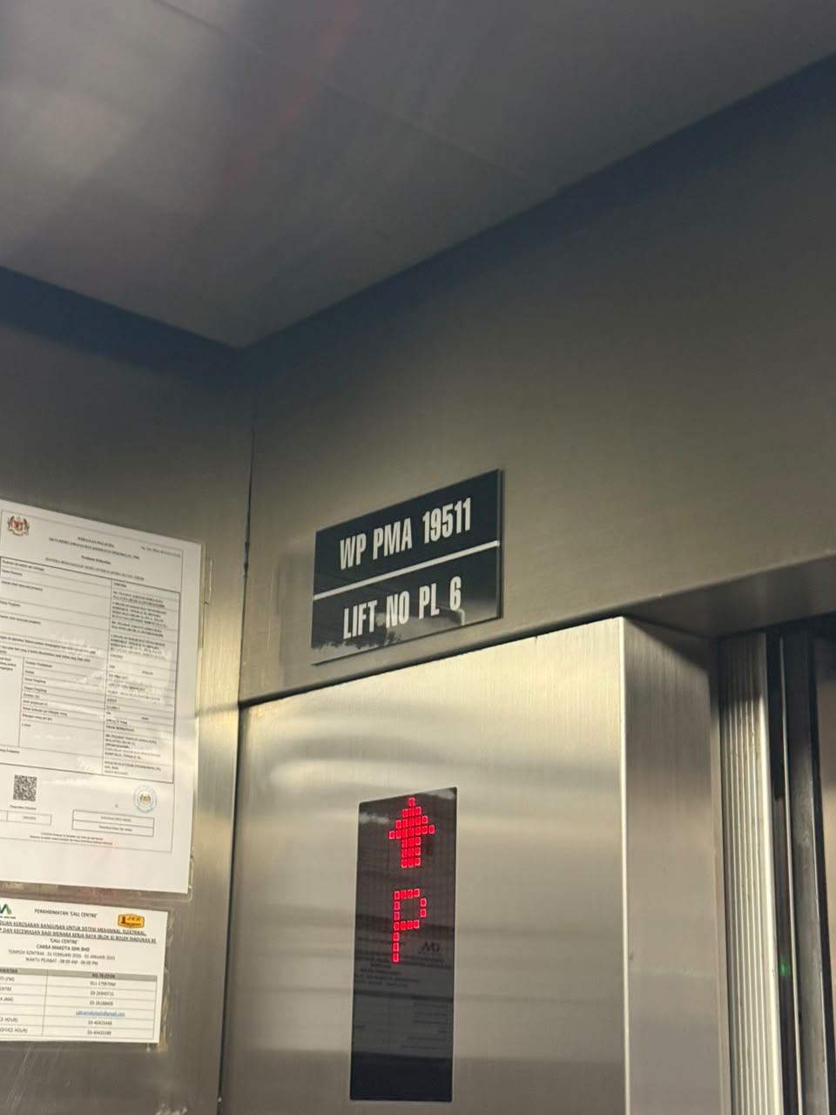  24/8/2026
SEMASA |   24/8/2026
SELEPAS | 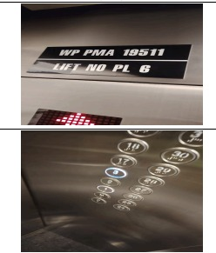  24/8/2026

